КАРТА проекта

Номинация конкурса | Активная гражданская позиция
Название проекта | Музейный вопрос

Оргкомитет проекта | Руководитель – Волосовцева Евгения Александровна  Адрес проживания: 357023 Ставропольский край Кочубеевский район  х.Усть-Невинский, ул.Новая 1 кв. 1  Телефон: 8 928 285 35 26  E-mail: wolosowtsewa@yandex.ru  Адреса социальных сетей https://vk.com/public104588830
География проекта | МКОУ СОШ № 23 х.Усть-Невинского
Срок реализации проекта | 8 месяцев  01.09.2017 год – 08.05.2018 год

1. Краткая аннотация | История прошлого – это память народов. В ней наши корни, корни сегодняшних явлений. История хранит в себе опыт поколений, великие имена, подвиги людей и многое другое. Это история наших дедов и прадедов. Если человек не знает истории своего народа, не любит и не уважает ее культурные традиции, то вряд ли его можно назвать достойным гражданином своего отечества. Главным инструментом сохранения исторического прошлого является музей. Именно он позволяет собрать, систематизировать и сохранить крупицы, следы прошлых эпох
2. Описание проблемы, решению/снижению остроты которой посвящен проект  Актуальность проекта для молодёжи  Соответствие проекта «Концепции долгосрочного социально-экономического развития Российской Федерации на период до 2020 года» (Распоряжение Правительства РФ от 17.11.2008 № 1662-р), «Стратегии инновационного развития России до 2020 года» (Распоряжение Правительства РФ от 08.12.2011 № 2227-р)  (не более 1 страницы) | Человеческая память способна хранить множество воспоминаний, позитивных и негативных, а сохранить память целой эпохи, нескольких поколений людей – непростая, но очень важная задача. Помочь человеку познать истинную историю ушедших лет, событий, судеб, обрести духовный и нравственный стержень, почувствовать гордость за ушедшие поколения, за себя и своих товарищей – это самая благородная миссия, поэтому мы задались целью – возродить школьную музейную комнату. Школьная музейная комната МКОУ СОШ №23 существовала много лет назад. Она представляла собой небольшие экспозиции по истории школы и села. Но потом почему-то прекратила своё существование. Все экспонаты лежат и пылятся, некоторые уже пришли в негодность. Считаем, что такая комната необходима, чтобы хранить уникальные экспонаты, архивные документы, краеведческий материал. Именно она стала бы хранилищем памяти народной, центром поисково-исследовательской деятельности по изучению истории малой родины.  Старожилы близлежащих хуторов бережно сохраняют в семейных архивах документы, фотографии, экспонаты, имеющие огромную историческую ценность, и выражают готовность передать их в музейный фонд. Учащимися школы, а также людьми старшего поколения собраны достаточно интересные краеведческие материалы, которые требуют научно – исследовательской обработки и систематизации.  Совпадающие интересы и позиции молодого и старшего поколения легли в основу данного проекта.  Стремление привлечь внимание общественности, органов местного самоуправления к решению проблемы переоборудования музейной комнаты определило наш интерес заниматься данной деятельностью и позволило нам организовать разработку и реализацию проекта.  Проект соответствует «Концепции долгосрочного социально-экономического развития Российской Федерации на период до 2020 года» (Распоряжение Правительства РФ от 17.11.2008 № 1662-р), «Стратегии инновационного развития России до 2020 года» (Распоряжение Правительства РФ от 08.12.2011 № 2227-р)

3. Основные целевые группы, на которые направлен проект | Ученики МКОУ СОШ №23, родители, учителя, общественность
4. Основная цель проекта | Объединение усилий учащихся, педагогов, родителей, органов местного самоуправления, направленных на решение вопроса возрождения школьной музейной комнаты

5. Задачи проекта | - создать инициативную группу – Совет музейной комнаты  - изучить нормативно – правовую и методическую документацию  - заручиться поддержкой администрации сельсовета, школы, родителей  - встретиться с сотрудниками Ставропольского краеведческого музея  - провести инвентаризацию имеющихся экспонатов, комплектование музейных фондов  - разработать архитектурно – планировочные решения  - составить смету  - произвести косметический ремонт помещения  - заказать витрины и стенды  - оборудовать экспозиции  - разработать тематические экскурсии

6. Методы реализации проекта
(описание методов реализации проекта, ведущих к решению поставленных задач)
1. Изучение нормативно – правовой и методической документации
Описание метода
Знакомство с литературой по теории вопроса
2. Встречи с музейными работниками и мастер - классы
Описание метода
Участие в мастер – классах по комплектованию музейных фондов, инвентаризации и создании экспозиций
3. Взаимодействие с официальными лицами
Описание метода
Обращение к директору МКОУ СОШ №23, главе администрации Усть-Невинского сельсовета, главе КМР
4. Инвентаризация имеющихся экспонатов, комплектование музейных фондов
Описание метода
Инвентаризация имеющихся экспонатов, комплектование музейных фондов
5. Переоборудование музейной комнаты
Описание метода
Разработка дизайна и благоустройства
6. Экскурсионная работа
Описание метода
Создание экспозиций и разработка тематических экскурсий
7. Календарный план реализации проекта
(последовательное перечисление основных мероприятий проекта с приведением количественных показателей и периодов их осуществления)

№ | Мероприятие |  | Сроки (дд.мм.гг.) | Количественные показатели
 | Создание инициативной группы – Совета музейной комнаты |  | 01.09.17– 03.09.17 | Выбран Совет музейной комнаты (ученики, родители, учителя, представители общественности)
 | Изучение нормативно – правовой и методической документации |  | постоянно
 | Обращение к директору МКОУ СОШ №23, главе администрации Усть-Невинского сельсовета, главе КМР Клевцову А.П. |  | 05.10.17– 05.11.17 | Заручились поддержкой
 | Встреча с сотрудниками Ставропольского краеведческого музея |  | 21.11.17 | Приняли участие в мастер – классе, проведенном С.Л. Кравцовой (зав. отделом археологии)
 | Инвентаризация имеющихся экспонатов, комплектование музейных фондов |  | 22.11.17– 22.02.18
 | Проведение рекламно – разъяснительной работы среди учащихся, родителей, жителей хуторов |  | 25.11.17– 05.12.17 | Роздано 30 листовок, развешано 3 плаката в х.Сотникова, Родниковский, Усть-Невинский
 | Разработка архитектурно – планировочных решений |  | 10.11.17– 30.11.17
 | Организация конкурса дизайнерских проектов благоустройства школьной музейной комнаты |  | 10.11.17– 20.11.17 | В конкурсе приняли участие 12 учеников из 3, 5, 7, 9, 11 классов
 | Составление сметы проекта |  | 30.11.17– 01.12.17 | Составлена смета проекта
 | Заказ стендов и витрин |  | 01.12.17– 10.12.17 | Заказано 6 витрин и 3 стенда
 | Косметический ремонт помещения |  | 10.12.17– 20.12.17 | Проведен силами 4 родителей
 | Оборудование экспозиций |  | 10.01.18– 10.03.18 | Планируется оборудовать 6 экспозиций
 | Разработка тематических экскурсий |  | 10.03.18– 10.04.18 | Будут подготовлены 6 тематических и 1 обзорная экскурсия
 | Торжественное открытие музейной комнаты |  | 08.05. 18
8. Ожидаемые результаты
(описание позитивных изменений, которые произойдут в результате реализации проекта по его завершению и в долгосрочной перспективе)
Количественные показатели  (указать подробно количественные результаты, включая численность вовлечения молодежи в мероприятия проекта) |  | Более 20 учащихся посетили школьные музеи МКОУ СОШ №1, 16, 15, Ставропольский краеведческий музей. В конкурсе дизайнеров приняли участие 12 учеников из 3, 5, 7, 9, 11 классов. Поставили на учет 137 музейных предметов. Оборудовали 6 экспозиций
Качественные показатели |  | -участие в образовании и деятельности школьной музейной комнаты, в пополнении музейного фонда  -комплектование материалов, связанных с научно-исследовательской деятельностью школьников  -развитие творческой личности, воспитанной в духе патриотизма  -проведение этнографических экспедиций в летний период по собиранию и изучению культурного наследия хуторов  -работа кружков народных промыслов  -возрождение народных обычаев, проведение сельских обрядовых праздников  -проведение на базе музейной комнаты уроков и внеклассных мероприятий
9.Мультипликативность  (укажите, как будет (если будет) распространяться опыт по реализации проекта ) |  | Реализация проекта прошла успешно. Планируется добиться статуса музея с присвоением имени Героя СССР Сотникова М.Т. – земляка

10. Детализированная смета расходов
(подробно указываются все расходы. Включаются только статьи, на которые планируется потратить денежную часть гранта)
№ | Статья расходов | Стоимость (ед.), руб. | Кол-во единиц | Всего,  руб.
1 | Канцелярские товары: инвентарные книги  маркеры  ручки  бумага  скотч  клей | 150  60  15  200  60  40 | 2  3  4  2  2  2 | 300  180  60  400  120  80
2 | Расходные материалы для проведения косметического ремонта: краска ВД  макловицы  шаклевка | 300  90  100 | 1  2  1 | 300  180  100
3 | Приобретение выставочных шкафов | 5 000  4 000 | 4  2 | 20 000  8 000
4 | Заказ стендов | 5 000 | 3 | 15 000
 | Итого: |  |  | 44 720
11. Приложения
(Список приложений: фотографии, видео, статьи в СМИ, ссылки на сообщения о проекте и т.д., если такие имеются к моменту начала реализации проекта)
1. Ссылка на сообщение о проекте
https://vk.com/public104588830?w=wall-104588830_89
2. Фото музейной комнаты (до начала реализации проекта)
3. Фото до косметического ремонта
4. Фото установки выставочных шкафов
5. Фото инвентаризации музейных предметов
_____________/___________________
подпись ФИО

Приложение 2.
Фото музейной комнаты (до начала реализации проекта)
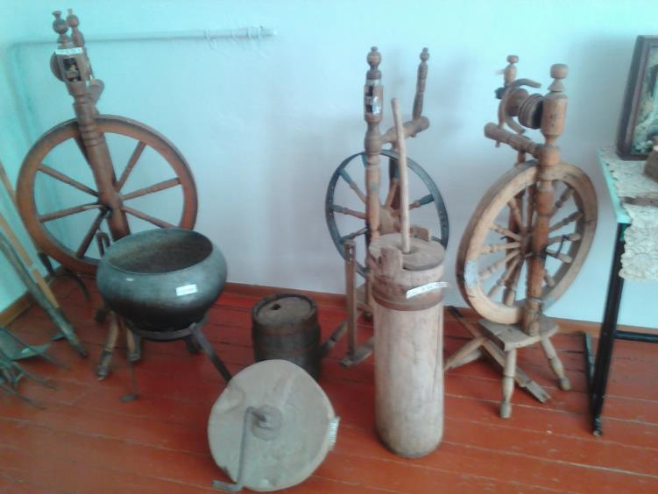

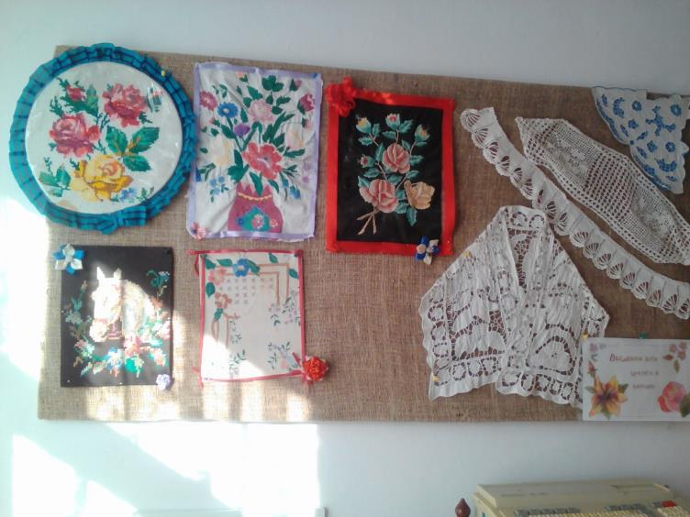

Приложение 3.
Фото до косметического ремонта

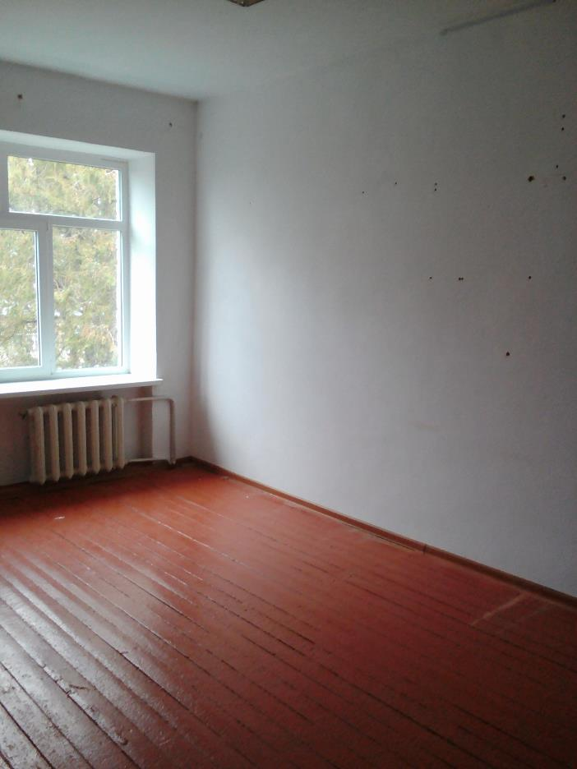

Приложение 4.
Фото установки выставочных шкафов

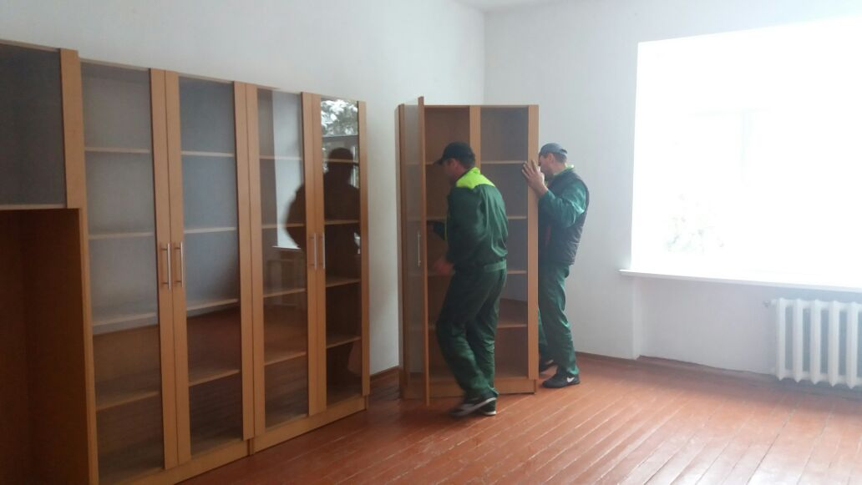

Приложение 5.
Фото инвентаризации музейных предметов

